编号：

北京工商大学

算法设计与分析 实验报告

试验名称 实验四 共 页

成绩 试验日期 2016年 11月 3日
班级 计算机142 组别 交报告日期 201 年 11 月9 日

学号 1204010825 姓名 孙楷

同组学生 教师审批签字

- 实验目的
目的：学习和掌握贪心算法
二、实验内容
问题描述：
哈夫曼编码是广泛地用于数据文件压缩的十分有效的编码方法。其压缩率通常在20%～90%之间。哈夫曼编码算法用字符在文件中出现的频率表来建立一个用0，1串表示各字符的最优表示方式。

前缀码：对每一个字符规定一个0,1串作为其代码，并要求任一字符的代码都不是其他字符代码的前缀。这种编码称为前缀码。编码的前缀性质可以使译码方法非常简单；例如001011101可以唯一的分解为0,0,101,1101

最优前缀码的二叉树总是一棵完全二叉树，即树中任意节点都有2个儿子，节点权重最小的节点在树的最深处。

【例】给定4个叶子结点a，b，c和d，分别带权7，5，2和4，则最优前缀编码树为：

18
/ \
a 11
/ \
b 6
/ \
c d

编码结果：
a 0；b 10; c 110; d 111

根据上述分析，完成如下要求：
(1)设计一个贪心算法，用程序设计语言实现，求解最优前缀编码问题，要求对任意给定的字符集与权重，输出最优前缀编码、平均码长。
(2)分析复杂度。
(3)能否设计其他算法？
(4)思考：能否用一个线性的数据结构表示hufuman树？用程序实现。
三、实验要求
根据上述分析，完成如下要求：
1、深入分析和理解问题，了解和学习贪心算法；
2、设计算法，给出算法的伪代码；
3、给出源代码和执行测试用例；
4、分析算法的复杂度，给出复杂度的阶。
四、实验过程
建立hufuman树
首先用户输入要输入多少个字符还有字符对应的权重
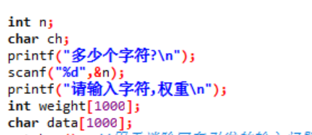
创建霍夫曼树的编码实例和霍夫曼树，并将用户输入的数据传入到函数当中初始化/制作霍夫曼树
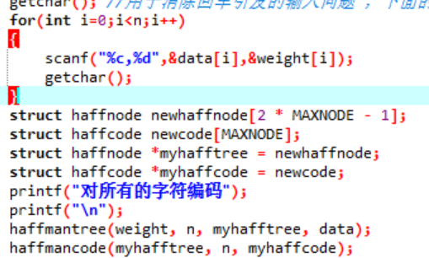
在haffmantree函数当中，首先对于用户输入的内容进行记录
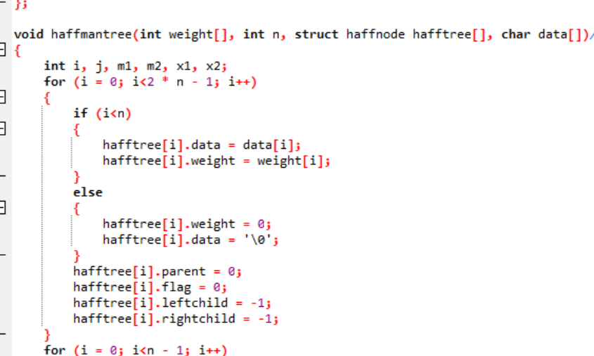
再初始化完成之后，根据用户输入的额权重，进行树的重新构建
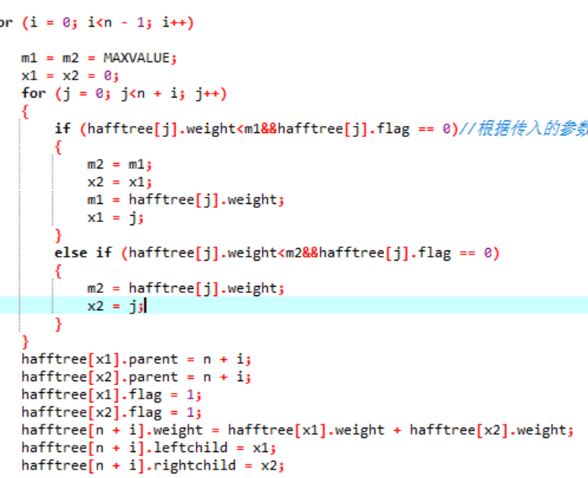
在完成了树的基本构建之后，再对于每个节点进行构建
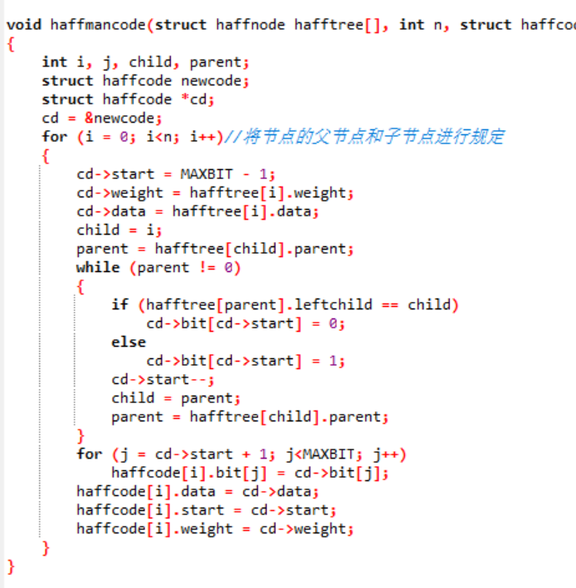
在haffmancode函数完成之后，树中的节点已经完全建立对应关系，形成唯一的编码的最优前缀编码
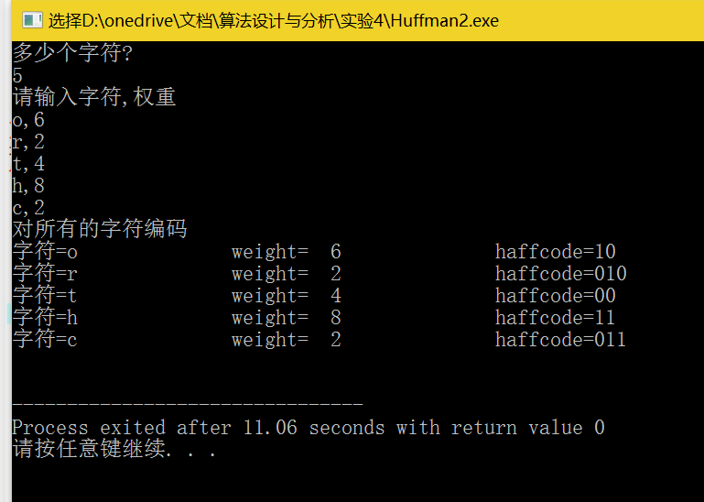
五、实验总结
这次实验的霍夫曼编码代码一大部分是参照了数据结构书中的示例代码，并根据题目要求进行了一定的修改。但是由于时间原因并没有完成线性结构的霍夫曼树的构架，未来有时间如果还可以提交作业的话会在后续争取加入线性结构的霍夫曼树的实现。

